中国遗传学会植物遗传和基因组学专业委员会
2009年学术研讨会报到指南
一、 中国遗传学会植物遗传和基因组学专业委员会2009年学术研讨会将于2009年9月25-27日在山东农业大学召开。

二、报到时间：9月25日8:30-24:00，会议原则上不安排接送与会者，请自行前往，如有不便，敬请谅解。
报到地点：所住酒店（泰安东尊华美达大酒店或泰山饭店）
酒店信息：
1. 泰安东尊华美达大酒店：距会场2公里，酒店与会场之间有车接送。（http://hotel.tw128.com/13108/hotel_guest.shtml）
2. 泰山饭店：距会场500米（电话：+86 538 6361066；+86 538 6361088）

三、房间预定（住宿费自理）：
报到时可当场办理住宿，但可能需要等待较长时间。建议您向会务组预定房间，减少报到时的等待时间。
如果您选择提前预定，请将住宿回执（见下表）在9月15日前发至会务组李祥（renmu1980@yahoo.com.cn），并请于9月15日前将住宿费邮寄至：
1）通过银行转账，请汇至：
户 名：李祥
开户银行：中国建设银行
账 号：4367422220401062768（请在汇款时注明“泰安会议住宿费”及汇款人姓名）
2）通过邮局汇款，请汇至：
泰安市岱宗大街61号山东农业大学生科院 李祥；邮政编码：271018
请在附言注明“泰安会议住宿费”及汇款人姓名。

四、乘车路线：
- 泰安东尊华美达大酒店距火车站约2公里，出租车费7元左右；距济南国际机场约90公里，泰安航空港有往返机场大巴，可在机场第12停车区乘坐泰山旅游汽车有限责任公司的“航空快线”，发车时间分别为11:30、14:00、16:30、17:30、20:00。泰安东尊华美达大酒店距泰安航空港约2.5公里，出租车费10元左右；
- 泰山饭店距火车站大约2公里左右，出租车费在7元左右；距泰安航空港约4.5公里，
出租车费13元左右。
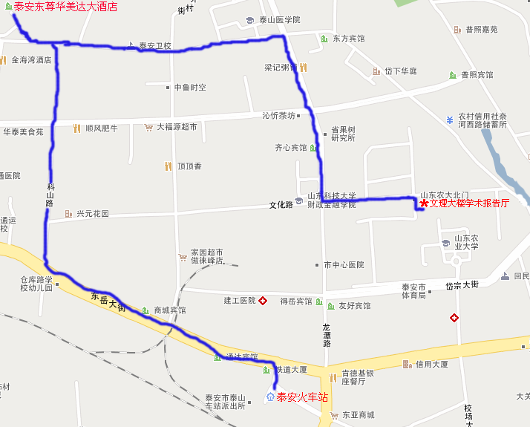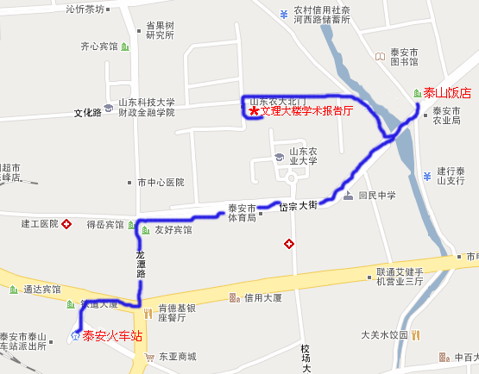
图1：东尊华美达大酒店地理位置 图2：泰山饭店地理位置
五、返程时间：由于接近国庆，订票紧张，请您于9月15日前将返程的详细时间及车次或航班告知会务组，以便提前预定车（机）票。

六、墙报：会议鼓励与会代表做好墙报，并设最佳墙报奖。墙报规格为120cm（高）×90cm（宽）。

七、会后考察：泰山（自费），有意者可在报到时与旅行社联系。

八、会务组联系人：王长城：010-64889611; Email: ccwang@genetics.ac.cn
李 祥：13954887869, 0538－8249767, E-mail: renmu1980@yahoo.com.cn
张银红：13401115419, E-mail: yhzhang@genetics.ac.cn
中国遗传学会植物遗传和基因组学专业委员会2009年学术研讨会住宿回执
姓名 |  | 报到时间 |  |  | 返程时间 |  |  | 车次/航班号
性别 |  | 住 宿 | （ ）单住；（ ）合住；（ ）均可 |  |  |  | 天数
住宿  信息 | 酒店名称 | 双人标间 |  | 套间 |  |  |  |  |  | 单人间
住宿  信息 | 泰安东尊华美达 | 468元/间/天（ ） |  | 960元/间/天（ ） |  |  |  |  |  | 580元/间/天（ ）
住宿  信息 | 泰山饭店 | 190元/间/天（ ） |  | 290元/间/天（ ），310元/间/天（ ） |  |  |  |  |  | 无

